中大工会〔2015〕25号

关于启用印章的通知

各分工会、直属部门工会、附属医院工会，产业集团工会：
从二〇一五年一月二十六日起，正式启用“中山大学工会委员会马克思主义学院直属部门工会”印章，原“中山大学工会委员会社会科学教育学院直属部门工会”印章作废。特此通知。

附件：印模

中山大学工会委员会
2015年1月23日

附件：印模
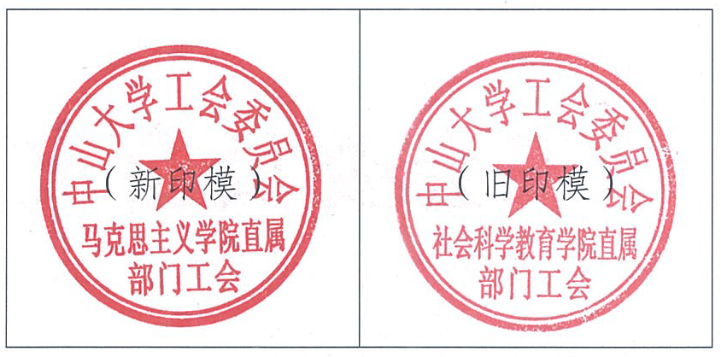

中山大学工会委员会 2015年1月23日印发

